Пример-шаблон оформления и встроенных стилей статьи для публикации в журнале

«Геология и окружающая среда»
example-article.docx

Геология нефти и газа
УДК 551.24
https://doi.org/10.26516/2541-9641.2022.1.7

Особенности разрывообразования в осадочном чехле над активными разломами фундамента
С.А. Иванов¹, Ю.В. Петрова²
¹Институт земной коры СО РАН, г. Иркутск, Россия
²Иркутский государственный университет, г. Иркутск, Россия
Аннотация. Выполнено физическое моделирование процесса формирования сдвиговой зоны в однослойных и многослойных моделях моделях с целью выяснения особенностей разломообразования в реологически неоднородном осадочном чехле платформы над активными разломами фундамента. Модельными материалами служили водная паста монтмориллонитовой глины.
Ключевые слова: осадочный чехол, месторождения нефти, физическое моделирование, зона сдвига, стадии разрывообразования, ширина зоны.

Features of rupture formation in a rheologically heterogeneous sedimentary cover over active foundation faults: according to the results of physical modeling
S.A. Ivanov¹, Yu.V. Petrova²
¹Institute of the Earth's Crust, Siberian Branch of RAS, Irkutsk, Russia
²Irkutsk State University, Irkutsk, Russia
Abstract. Physical modeling of the process of formation of the shear zone in single-layer and multilayer models of models is carried out in order to elucidate the features of fault formation in the rheologically heterogeneous sedimentary cover of the platform over the active fractures of the foundation. Model materials were montmorillonite clay water paste.
Keywords: aboutthe cage cover, oil fields, physical modeling, shear zone, stageand rupture formation, zone width.

Введение
Большинство континентальных месторождений нефти и газа располагаются в осадочных чехлах платформ, сложенных разновозрастными комплексами пород, отличающихся по составу, и нарушеных многочисленными зонами разломов. Разломы во многом определяют миграцию нафтидов по разрезу осадочного чехла и их локализацию в коллекторах. В связи с этим, для более эффективной организации поисковых работ на лицензионных площадях, а также для выбора потенциально безаварийных мест расположения эксплуатационных скважин на месторождениях необходима информация о пространственном положении разломных зон и их внутреннем строении. Изучение разломов полевыми структурно-геологическими методами в пределах нефтегазоносных областей платформ затруднено из-за слабой расчлененности рельефа и отсутствия обнажений, в связи с чем, основную информацию о них можно получить посредством сейсмологических методов. При этом специалисты при интерпретации полученных после компьютерной обработки сейсмических разрезов нередко затрудняются идентифицировать разломы, по выделившимся на них структурным неоднородностям. Это обусловлено двумя причинами.
Первая причина связана с особенностью развития разломов в осадочном чехле платформ. Известно, что формирование зоны разломов происходит в рамках трех стадий (Шерман и др., 1991; Семинский, 2003). В первую раннюю дизъюнктивную стадию разлом представлен широкой зоной с высокой плотностью непротяженных разрывных нарушений. Во вторую позднюю дизъюнктивную стадию эти разрывные нарушения трансформируются в несколько крупных разрывов, которые впоследствии объединяются в единый магистральный (стадия полного разрушения) (рис. 1). Платформы характеризуются слабой тектонической активностью вследствие чего развитие разломов в их осадочном чехле редко выходило за рамки ранней дизъюнктивной стадии (Семинский и др., 2021). Таким образом, разломы в осадочном чехле чаще всего представлены в виде зон повышенной плотности непротяженных малоамплитудных разрывных нарушений и поэтому плохо отражаются в сейсмических волновых полях.

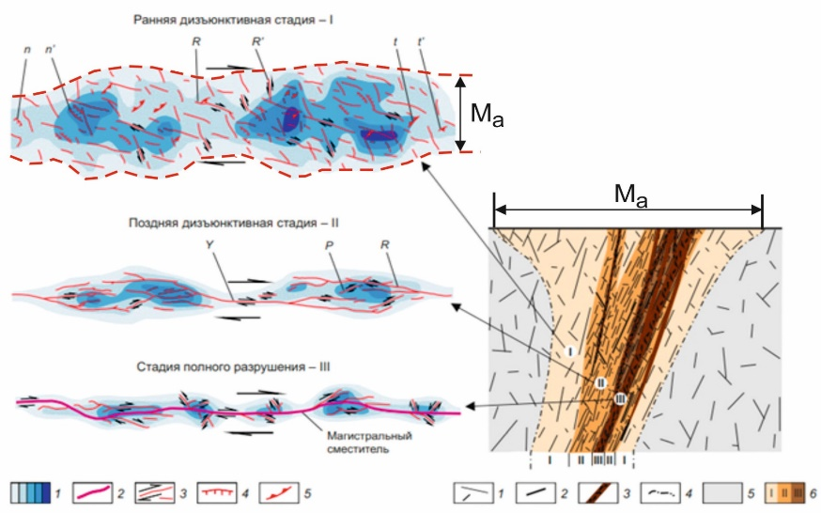
Рис. 1. Структура разломной зоны (на примере правого сдвига) (Семинский, 2014, 2015). (а) – строение разломной зоны на трех главных стадиях развития: 1 – участки с различным количеством разрывов в единице площади; 2 – магистральный сместитель (разрыв 1-го порядка); 3–5 – сдвиги (3), сбросы (4) и надвиги (5) 2-го порядка. Латинские буквы – разнотипные разрывы 2-го порядка (R’, R, n’, n, t’, t, P) и магистральный сместитель 1-го порядка (Y); (б) – эталонный парагенезис (трафарет) разрывов 2-го порядка для правосдвиговой зоны, который представлен в плоском варианте, позволяющем проводить анализ роза-диаграмм простираний разрывных нарушений природной сети; (в) – принципиальная схема поперечной зональности разлома, прошедшего в своем развитии все три стадии разрывообразования: 1 – трещиноватость; 2 – крупные трещины; 3 – сместитель, заполненный тектонитами; 4 – внешняя граница разломной зоны; 5 – слабонарушенный породный массив; 6 – главные элементы внутреннего строения разломной зоны, сформировавшиеся на разных стадиях разрывообразования. Ма – ширина сдвиговой зоны.
Fig. 1. The structure of the fault zone (on the example of the right shift) (Seminsky, 2014, 2015). (a)– the structure of the fault zone at three main stages of development: 1– areas with a different number of gaps per unit area; 2– main shifter (1st order break); 3–5– shifts (3), resets (4) and forwards (5) of the 2nd order. Latin letters are different 2nd order breaks (R', R, n', n, t', t, P) and a 1st-order highway shifter (Y); (b)– a reference paragenesis (stencil) of 2nd order breaks for the right-wing zone, which is presented in a flat version that allows the analysis of rose-diagrams of the extensions of discontinuous disturbances of the natural network; (c)– a schematic diagram of the transverse zonation of a fault that has passed in its development all three stages of rupture formation: 1– fracture; 2– large cracks; 3– a displacer filled with tectonites; 4– the outer boundary of the fault zone; 5– weakly disturbed rock massif; 6– the main elements of the internal structure of the fracture zone, formed at different stages of rupture formation. Ma is the width of the shear zone.

Вторая причина связана со спецификой деформации и разрушения реологически неоднородного осадочного чехла, сложенного многослойными комплексами пород разного возраста и состава. Экспериментальное воспроизведение процесса формирования зоны сброса в однослойной модели осадочного чехла над активным разломом фундамента показывают, что по мере увеличения амплитуды смещения блоков фундамента процесс разрывообразования в зоне постепенно распространяется снизу-вверх по модели (рис. 2). В многослойной модели с отличающимися реологическими свойствами слоёв специфика формирования такой зоны разлома отличается от описанной, о чем свидетельствует представленный ниже оригинальный сейсмический (рис. 3А) и полученная по результатам его компьютерной обработки в схема распределения по нему разрывных нарушений (рис. 3Б).

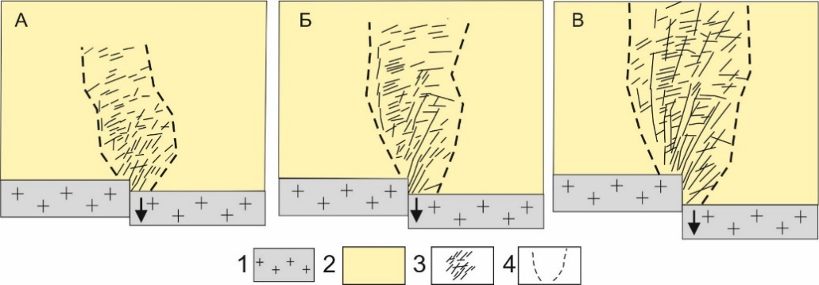
Рис. 2. Схематичное изображение последовательности формирования зоны сброса в однослойной модели осадочного чехла над активным разломом фундамента в чехле.
Fig. 2. Schematic representation of the discharge zone formation sequence in a single-layer sedimentation cover model over the active foundation fault in the cover.

Видно, что разрывная структура зоны разлома фрагментарна и представлена чередующимися по вертикали локальными объёмами сильной, умеренной и слабой нарушенности (рис. 3). В чем причина такого фрагментарного строения зоны разлома? Поиску ответа на этот вопрос посвящена настоящая статья, фактурную основу которой составляют результаты физического моделирование процессов разрывообразования в осадочном чехле над активными разломами фундамента.

Методика моделирования, фактический материал и методы обработки

Экспериментальное оборудование и объект моделирования
Моделирование проводилось на установке «Разлом» (рис. 4А). Рабочая поверхность установки состоит из трёх штампов, различные комбинации движений которых позволяют задавать в размещённых на них моделях все основные виды деформаций, — сжатие, растяжение, сдвиг со скоростями 10⁻³, 10⁻⁴ и 10⁻⁵ м/с.

Модельные материалы
В качестве модельных материалов использованы водная паста монтмориллонитовой. Перечисленные материала часто используются в практике физического моделирования (Dooley, Schreurs, 2012; Graveleau, Malavieille, 2012). Этим модельным материалам соответствуют в природе плотные глины и песчаники, соответственно.

Условия подобия
Для определения граничных условий экспериментов, проводимых на моделях из водной пасты монтмориллонитовой глины, проявляющей при деформировании свойства вязкости и пластичности быть использован критерий подобия [Гзовский, 1975]:
C_{η} = C_{ρ}∙ C_{g} ∙ C_{L}∙C_{t} (1),
где η — вязкость, Па⋅с; ρ — плотность, кг/м³; g — ускорение свободного падения, м/с²; L – линейные размеры, м; t – время, с.
Поскольку модели из песка не обладают вязкостью, то для них использовался критерий подобия, учитывающий прочностные свойства модельного материала:
C_{τ} = C_{ρ}∙ C_{g} ∙ C_{L} (2)
где τ – прочность на сдвиг;
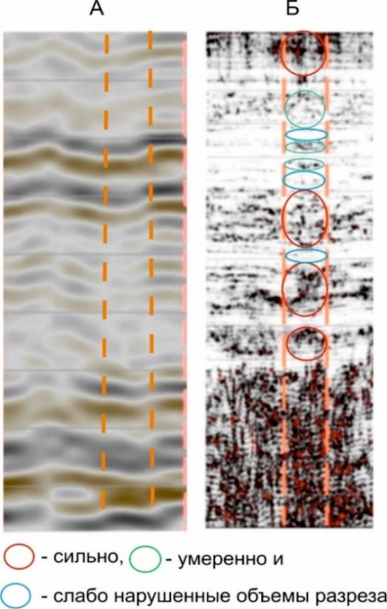
Рис. 3. Оригинальный сейсморазрез (А) и результат его компьютерной обработки (Б). Оранжевым штрих-пунктиром оконтурены границы зоны разлома.
Fig. 3. The original seismic cut (A) and the result of its computer processing (B). Orange dash-dotted line outlines the boundaries of the fracture zone.

Техника подготовки и проведения экспериментов
Модель, имитирующая осадочный чехол, располагалась на рабочей поверхности установки на штампах А, Б и В, имитирующих блоки фундамента. В ходе эксперимента штампы А и Б оставались неподвижными, а штамп В смещался относительно них в горизонтальном направлении, что обеспечивало формирование сдвиговой зоны вышележащей модели. При подготовке модели на её плановую поверхность наносилась сетка параллельных реперных линий, по искривлению которых в процессе эксперимента оценивалась ширина зоны пластических деформаций (рис. 5Б).
Эксперименты проводились на однослойных моделях. На каждом модельном материале выполнено: по 5 экспериментов с последовательным изменением от эксперимента к эксперименту толщины модели от 0.01 до 0.05 м через 0.01 м, при постоянной скорости деформирования (V= 10⁻⁵ м/с). Ход каждого эксперимента фотографировался с заданной дискретностью. Полученные с моделей фотографии впоследствии использовались для построения структурных схем и для замеров необходимых количественных параметров.

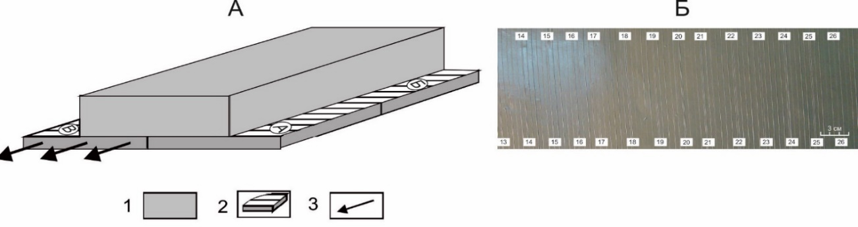
Рис. 5. Схема эксперимента (А) и фото фрагмента плановой поверхности модели с нанесенной на неё сеткой реперных линий (Б).
1 – модель; 2 – штампы экспериментальной установки; 3 – направление смещения активного штампа.
Fig. 5. The scheme of the experiment (A) and a photo of a fragment of the planned surface of the model with a grid of reference lines (Б) applied to it.
1 – model; 2 – stamps of the experimental installation; 3 – is the direction of displacement of the active stamp.

Полученный с моделей фактический материал
В процессе экспериментов фиксировалось время появления в формирующейся сдвиговой зоне первых разрывов, т. е. время начала ранней дизъюнктивной стадии (T₁), время реализации этой стадии (Т₂), время поздней дизъюнктивной стадии (Т₃) и время реализации стадии полного разрушения (Т₄). По фотографиям строились схемы разрывов с которых снимались замеры ширины сдвиговой зоны (Ма), определяемой по латеральному распространению слагающих её внутреннюю структуру разрывов (рис. 6).

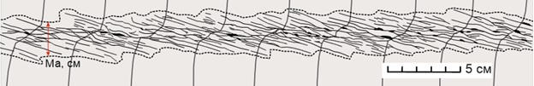
Рис. 6. Пример структурной схемы сдвиговой зоны в третью стадию полного разрушения.
Fig. 6. An example of a shear zone structural diagram in the third stage of complete destruction.

Результаты
Результаты представлены тремя группами графических материалов.
Первая группа демонстрирует влияние реологических свойств моделей на особенности внутренней разрывной структуры формирующихся в них сдвиговых зон (рис. …). На рисунках приведены фотографии сдвиговых зон в моделях из монтмориллонитовой глины (рис. …), смеси монтмориллонитовой глины с песком (рис. …) и влажного песка (рис. …) в разные стадии их развития (А, Б, В) и составленные по ним структурные схемы (А’, Б’, В’).
Вторая группа, представленная на рисунках …, … и … отражает влияние скорости деформирования моделей на внутреннюю разрывную структуру формирующихся в них сдвиговых зон.
Третья группа, представлена серией графиков, показывающих влияние толщины моделей разной реологии на ширину зон М_{пл} (рис…) М_{а} (рис. …), а также на временные параметры Т₁ (рис. …), Т₂ (рис. …), Т₃ (рис. …) и Т₄ (рис. …).

Выводы
С точки зрения полученных результатов в многослойном осадочном чехле с отличающимися реологическими свойствами слоев и их толщиной, сдвиговая зона (и другие типы зон) будет иметь существенно меняющиеся по вертикальному разрезу ширину и степень нарушенности при переходе из одного слоя в другой (табл. 1-2).

Таблица 1
Количество встреченных геологических тел на детальном участке
Table 1
Number of geological bodies encountered in a detailed area
Породы | Кол-во тел | Средняя мощность тел, м | Объем в % от общего количества
Гнейсы | 9 | 7.2 | 28.4
Сиениты | 9 | 5.1 | 20.08
Габбро | 2 | 37.5 | 32.75
Диориты | 5 | 8.6 | 18.8

Таблица 2
Элементные показатели общего мантийного компонента (ОМАК), который может представлять собой материал недифференцированной протомантии, и экстремальные значения этих показателей в группах и подгруппах контаминированных литосферных пород
Table 2
Elemental indices of the common mantle component (ОМАК), which may represent the material of the undifferentiated protomantle, and extreme values of these indices in groups and subgroups of contaminated lithospheric rocks
Показатель |  | Вулкан | ОМАК | Группа 1 |  | Группа 2 |  |  | Группа 3
 |  |  |  | а | б | а | б | в | а | б
(La/Yb)_{n} |  | Ш-Б | 1 | 0.65 |  | 1.66 | 25.6 | 11.2 | 20.4
 |  | А-Д | 1 | 0.09 | 0.54 | Н.о. |  |  | 8.7 | 35.5
Th/Yb |  | Ш-Б | Н.о. | 0.16 MORB? |  | Н.о. | Н.о. | Н.о. | Н.о.
 |  | А-Д | 0.037 | 0.031 | 0.64 | Н.о. |  |  | Н.о. | Н.о.
Nb/Yb |  | Ш-Б | Н.о. | 2.6 MORB? |  | Н.о. | Н.о. | Н.о. | Н.о.
 |  | А-Д | 0.14 | 2.8 | 1.0 | Н.о. |  |  | Н.о. | Н.о.
Yb_{n} |  | Ш-Б | 1.5 | 2.22 |  | 4.0 | 25.6 | 11.2 | 0.73
 |  | А-Д | 1.5? | 1.8 | 2.48 | Н.о. |  |  | 0.43 | 1.61
Nd_{n} |  | Ш-Б | 1.1 | 1.6 |  | 4.33 | 27.1 | 32.4 | 5.3
 | А-Д |  | 1.6 | 0.88 | 1.73 | Н.о. |  |  | 1.2 | 28.3
Примечание: Ш-Б – Шилийн-Богд; А-Д – Ачагийн-Душ. Н.о. – не определялось.

Это предполагает, что выделение на сейсмическом разрезе зоны разлома постоянной ширины (рис. 20А) не совсем корректно. Ширина зоны будет меняться по вертикальному разрезу, как это показано черным пунктиром (рис. 20Б).
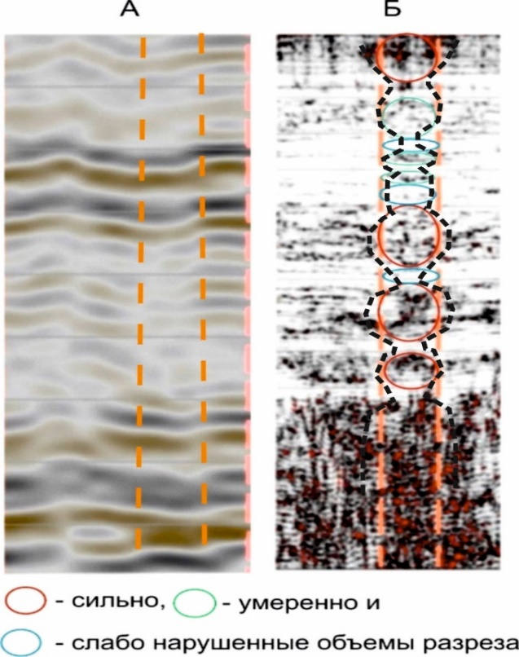
Рис. 20. Оригинальный сейсморазрез (А) и результат его компьютерной обработки В программе «Петрель» (Б).
Fig. 20. Original seismic cut (A) and the result of its computer processing In the program "Petrel" (B).
Литература
Гзовский М.В. Основы тектонофизики.– М.: Наука, 1975.– 536 с.
Осипов В.И., Соколов В.Н., Еремеев В.В. Глинистые покрышки нефтяных и газовых месторождений.– M.: Наука, 2001.– 238 с.
Ребецкий Ю.Л. Тектонические напряжения и прочность природных горных массивов. М.: ИКЦ «Академкнига», 2007.– 406 с.
Семинский К.Ж. Спецкартирование разломных зон земной коры. Статья 2: Основные этапы и перспективы // Геодинамика и тектонофизика. 2015. Т. 6. № 1. С. 1–43. https://doi.org/10.5800/GT-2015-6-1-0170
Шерман С.И., Семинский К.Ж., Борняков С.А. и др. Разломообразование в литосфере: зоны сдвига.– Новосибирск, Наука, 1991.– 261 с.
Dooley T.P., Schreurs G. Analogue modelling of intraplate strike-slip tectonics: A review and new experimental results // Tectonophysics 574–575 (2012) 1–71.
Graveleau F., Malavieille J., Dominguez S. Experimental modelling of orogenic wedges: A review // Tectonophysics. 2012. V.538-540. pp.1–66.
Literature for the English version of the article
Gzovsky M.V. Fundamentals of tectonophystics.– M.: Nauka, 1975.– 536 p.
Osipov V.I., Sokolov V.N., Eremeev V.V. Clay tires of oil and gas fields.– M.: Nauka, 2001.– 238 p.
Rebetsky Yu.L. Tectonic stresses and strength of natural mountain ranges. M.: ICC «Akademkniga», 2007.– 406 p.
Seminsky K.Zh. Spetskartatsiya razlomnykh zonaly zemlya kory. Article 2: Main stages and prospects // Geodynamics and tectonophysics. 2015. T. 6. № 1. pp. 1–43. https://doi.org/10.5800/GT-2015-6-1-0170
Sherman S.I., Seminsky K.Zh., Bornyakov S.A. et al. Fracture formation in the lithosphere: shear zones.– Novosibirsk, Nauka, 1991.– 261 p.
Dooley T.P., Schreurs G. Analogue modelling of intraplate strike-slip tectonics: A review and new experimental results // Tectonophysics 574–575 (2012) 1–71.
Graveleau F., Malavieille J., Dominguez S. Experimental modelling of orogenic wedges: A review // Tectonophysics. 2012. V.538-540. pp.1–66.

Иванов Сергей Александрович,
кандидат геолого-минералогических наук,
Институт земной коры СО РАН,
664033 Иркутск, ул. Лермонтова, д. 128,
старший научный сотрудник,
тел.: (3952)21-22-23,
электронная почта: bornyak@crust.irk.ru.
Ivanov Sergey Alexandrovich,
candidate of geological and mineralogical sciences,
664033 Irkutsk, st. Lermontova, d. 128,
Institute of the Earth's Crust SB RAS,
Senior Researcher,
tel.: (3952)21-22-23,
еmail: bornak@mail.ru.

Петрова Юлия Витальевна,
магистрант каф. геологии нефти и газа,
геологический факультет Иркутского государственного университета,
664003 Иркутск, ул. Ленина, д. 3,
электронная почта: ychubakova@mail.ru.
Petrova Julia Vitalievna,
Master's student caf. Geology of Oil and Gas,
of the Geological Faculty of Irkutsk State University,
664003 Irkutsk, Lenin str., 3,
email: chubakova@gmail.com.

Правила для авторов
В журнале «Геология и окружающая среда» публикуются материалы научно-образовательного направления, отражающие теоретические, методические и практические результаты научной деятельности молодых и зрелых геологов и географов — научных сотрудников, преподавателей, аспирантов, студентов магистерской и бакалаврской подготовки. Кроме научных статей, в журнале помещаются рецензии и отзывы на монографии, учебники, учебные пособия, сборники научных трудов. Важное место отводится тематическим обзорам и событиям научно-учебной деятельности вузов по профилю издания. Важной задачей журнала является опубликование научных статей (в авторстве или соавторстве) студентов, аспирантов и молодых научных сотрудников. Статьи публикуются на русском или английском языках.
Ответственность за достоверность изложения фактов в публикуемых материалах, плагиат (вольный или невольный) несут авторы. Все заимствованные в рукописи элементы (графика, текст, первичные данные) должны обязательно сопровождаться соответствующими корректными ссылками или разрешением правообладателя.
Мнение редколлегии может не совпадать с мнением авторов. Журнал является рецензируемым. Опубликование рукописей бесплатное. Гонорар авторам не выплачивается.
Рукописи статей присылаются на электронные адреса: kaf-dinamgeol@mail.ru или igpug@mail.ru. Работа должна быть полностью подготовлена для печати. Редакция оставляет за собой право вносить правки по согласованию с авторами. Приёмка работ в рукописном или бумажном виде, требующем технического оформления, возможна за дополнительную плату с заключением договора.
Рекомендуемый объём научной статьи — 1,5 печатных листа или 24 страницы с нижеследующими параметрами. На первой странице указывается УДК; название статьи; фамилия и инициалы авторов, учёная степень, должность и название учреждения; аннотация и ключевые слова на русском и на английском языках. Аннотация должна содержать не более 15 строк, количество ключевых слов — не более 8. В исключительных случаях, когда необходимо полное раскрытие темы исследования, объём рукописи может быть превышен.
Шрифт основного текста — Times New Roman, размер 14, межстрочный интервал 1, поля по 2.5 см. Представлять работы необходимо в формате текстового редактора Word или RTF. Более подробная информация об авторах даётся в конце статьи (см. примеры в последнем выпуске).
В тексте статьи не допускаются сокращения (кроме стандартных); сокращённые названия поясняются при первом упоминании; все местные географические названия должны быть проверены. Применяется международная система единиц измерения СИ. В расчётных работах необходимо указывать авторов используемых программ.
Не допускается использовать при наборе:
— более одного пробела;
— формирование красной строки с помощью пробелов;
— автонумерацию (нумерованные и маркированные списки) в главах и абзацах;
— принудительные переносы.
Вставленные в работу рисунки, необходимо дублировать — отдельными файлами рисунков размером не менее 10х15 см и разрешением не менее 300 dpi, в следующих графических форматах: .jpg, .cpt и .cdr. Количество рисунков в статье не должно превышать 10. Рисунки должны иметь все необходимые обозначения и подписи. Название и подрисуночные подписи к каждому рисунку даются на русском и английском языках.
Ссылки на рисунки приводятся в круглых скобках в формате: (рис. 1) или (рис. 1, 2) или (рис. 1–4).
Если рисунок единственный в статье, то он не нумеруется, а слово «рис.» в подписи к нему не пишется. Ссылка на него — рисунок.
При представлении материалов по конкретным объектам статья должна содержать обзорную карту или схему, на которой показан район исследований. На картах необходимо указывать географические координаты, а на рисунках — ориентировку и линейный масштаб. Обозначения сторон света, широт и долгот должны быть указаны на русском языке.
Вставленные в работу таблицы книжного формата должны иметь ширину не более 16 см, альбомного — 20 см; табличный шрифт Times New Roman, размер 11, межстрочный интервал 1, иметь сквозную порядковую нумерацию в пределах статьи, ссылки на таблицы приводятся в круглых скобках в формате: (табл. 1) или (табл. 1, 2) или (табл. 1−4). Если таблица единственная в статье, то она не нумеруется, а слово «Таблица» в названии не пишется. Ссылка на неё — таблица. Номера и названия таблиц даются на русском и английском языках.
Перед тем, как вставить в статью диаграммы Exel и Word, их необходимо преобразовывать в рисунки формата .jpg. Формулы и уравнения, на которые в статье делаются ссылки, следует печатать с красной строки. В формулах между знаками ставятся пробелы.
Длинные формулы необходимо разбить на несколько строк (с учётом печати текста в две колонки). Перенос в формулах допускается делать в первую очередь на знаках соотношений, во вторую очередь — на многоточии, на знаках сложения и вычитания, в последнюю — на знаке умножения в виде косого креста. Перенос на знаке деления не допускается. Математический знак, на котором разрывается формула при переносе, должен быть повторен в начале следующей строки.
Формулы и уравнения нумеруются в порядке следования по тексту статьи с правой стороны. Ссылки в тексте на формулу или уравнение обозначаются числом в круглых скобках: (1), (2), (3).
В журнале принято использование разделительного знака точки. Следует избегать смешанного употребления русских и латинских символов в одной статье. Все греческие и специальные символы печатаются через опции «Вставка» и «Символ».
Статью желательно разбивать на разделы, отражающие её содержание. Допускаются следующие стандартные рубрики статьи: «Исходные данные», «Методы исследования», «Результаты исследования», «Обсуждение результатов», «Выводы»; можно ввести раздел «Результаты и их обсуждение». Другие необходимые автору рубрики помещаются в начале соответствующего абзаца. Если работа выполнена при поддержке какого-либо гранта или технической поддержке преподавателя или аналитика, то эта информация приводится в конце статьи с рубрикой «Благодарности».
В конце рукописи необходим список использованной литературы, оформленный в соответствии с правилами библиографического описания литературных источников. Цитируемая литература приводится в конце статьи под заголовком «Литература» в алфавитном порядке: сначала русские работы, затем иностранные.
При ссылках на литературу в тексте работы приводятся фамилия автора с инициалами (двух авторов или первого автора в сочетании с «и др.», если количество авторов три и более) и год публикации в круглых скобках, например: «как сообщает А.И. Петров (2016)». Если автор публикации в тексте не указывается, то ссылка должна иметь следующий вид: «по данным (Петров, 2016) это…». Ссылки на публикации одного и того же автора, относящиеся к одному году, обозначаются буквенными индексами: (Петров, 2021а, 2021б, 2021в). При ссылке на работы двух и более авторов фамилии указываются в алфавитном порядке: (Белов и др., 2019; Сидоров, 2019; Hatton, 2020; Peyerl et al., 2021).
В списке литературы работы не нумеруются. Каждая работа должна занимать отдельный абзац. Иностранные фамилии в тексте пишут в русской транскрипции.
Пример:
Федонкин М.А. Две летописи жизни: опыт сопоставления (палеобиология и геномика о ранних этапах эволюции биосферы) / М.А. Федонкин // Проблемы геологии и минералогии.– Сыктывкар : Геопринт, 2021.– С. 331–350.
Марков А.В. Происхождение эукариот как результат интеграционных процессов в микробном сообществе [Электронный ресурс] / А.В. Марков, А.М. Куликов // Доклад в Институте биологии развития 29 января, 2009.– Режим доступа: http://evolbiol.ru/dok_ibr2009.htm. (дата обращения: 23.10.2021). Допускаются ссылки на открытые отчёты геологических фондов. Требуется акт экспертизы и официальное направление от организации на опубликование статьи в журнале Геология и окружающая среда на бланке организации (в электронном виде в формате JPEG). Ссылки на неопубликованные материалы других авторов и организаций не допускаются.
На отдельной странице в редакцию присылается авторская справка, содержащая фамилию, имя, отчество, учёную степень, звание, должность, место работы, почтовый адрес, телефон, факс и адрес электронной почты каждого автора. Необходимо указать фамилию автора, ответственного за прохождение статьи в редакции. Желательно указать трёх специалистов, работающих по тематике статьи, как возможных рецензентов. Решение по вопросам рецензирования рукописей принимаются редколлегией.
Рукописи, оформленные без соблюдения настоящих правил, редколлегией журнала не рассматриваются.
Почтовый адрес редакции: 664003, г. Иркутск, ул. Ленина, д. 3, Геологический факультет Иркутского государственного университета.
Электронный адрес редакции: kaf-dinamgeol@mail.ru.
Планируется вхождение журнала в течение двух лет в базу РИНЦ и перечень публикаций ВАК. Полнотекстовые электронные точные копии журнала и статей в формате .PDF публикуются по адресу: http://geoenvir.ru.
Выражаем надежду на сотрудничество и желаем успехов!
Редакция журнала

